Тұқым қуалаушылық және өзгергіштік заңдылықтарын жаңа
технологиялық әдістерді пайдаланып оқыту жолдары.
Қызылорда облысы
Қызылорда қаласы
Тасбөгет кенті
№ 257 орта мектеп
Биология пәнінің мұғалімі:
Абишева Маржан Алтаевна

Түйіндеме

Елбасымыз Н. Ә. Назарбаевтың «Қазақстан -2030» Қазақстан халқына арналған жолдауында «Біздің жас мемлекетіміз өсіп, жетіліп, кемелденеді, біздің балаларымыз бен немерелеріміз онымен бірге ер жетеді. Бүкіл дүниежүзілік білім беру кеңістігіне кіру мақсатында қазіргі кезде Қазақстанда білімнің жаңа жүйесі құрылуда. Бұл процесс педагогика теориясы мен оқу-тәрбие процесіне нақты өзгерістер енгізумен қатар, елімізде болып жатқан түрлі бағыттағы білім беру қызметіне жаңаша қарауды, қол жеткен табыстарды сын көзбен бағалай отырып саралауды, жастардың шығармашылық әлеуетін дамытудың, мұғалім іс-әрекетін жаңаша тұрғыда ұйымдыстыруды талап етеді» - деген болатын.
Жаңа білім беру парадигмасы білім беру жүйесінің алдына маңызды міндет қояды: әлеуметтік-экономикалық ортаға бейімделе алатын, тәуелсіз қызметті ұтымды ұйымдастыратын білімді, шығармашыл адамды дайындау. Сондықтан қазіргі таңда педагогикада оқушылардың жан-жақты тұлғалық дамуына бағытталған жаңа оқыту технологияларын шығаруда.
Оқушыларды оқытудағы белсенді мотивтердің бірі-қызығушылық болып табылады. Танымдық қызығушылық-бұл адамға тән туа біткен танымдық қажеттілікке негізделген терең ішкі мотив. Танымдық қызығушылық-адамның заттарды, құбылыстарды, қоршаған әлемдегі оқиғаларды білуге, психикалық процестерді, адамның іс-әрекетін, оның танымдық мүмкіндіктерін белсендіруге таңдамалы бағыты. Ол білімге, жаңа, толық және терең білімге деген тұрақты ұмтылыспен ерекшеленеді. [1, С. 95 – 126.] Көптеген зерттеулер қызығушылықтың зейінді ынталандыратынын, тез және күшті есте сақтауға көмектесетінін дәлелдеді. Назар аудару-сананың белгілі бір объектіге шоғырлануында және бағытталуында көрінетін психикалық белсенділіктің сипаттамасы. Білімді есте сақтау – ол адам жадына түсіру. Жад-бұл өткен тәжірибені жаңғырту қабілеті, жүйке жүйесінің негізгі қасиеттерінің бірі, ол сыртқы әлемнің оқиғалары мен ағзаның реакциялары туралы ақпаратты ұзақ уақыт сақтау қабілетімен көрінеді және оны сана мен мінез-құлық саласына бірнеше рет енгізеді.
Үштілділік міндетінде-оқыту, ақыл - ой дамуы және жеке тұлғаны тәрбиелеу-қызығушылық байланыстырушы буын болып табылады. Бұл білімнің де, оларды алу процесінің де қызығушылығының арқасында ақыл-ойды дамытудың қозғаушы күші және жан-жақты дамыған тұлғаны тәрбиелеудің маңызды факторы бола алады. Сонымен, оқуға деген қызығушылық пайда болатын және дамитын негізгі шарттар қандай? Бұл шарттар, біздің ойымызша, А. А. Кузнецованың мақаласында өте егжей-тегжейлі көрсетілген:
- Оқу жұмысы, басқалар сияқты, әр түрлі болған кезде қызықты. Бір бағыттағы ақпарат пен біркелкі оқыту технологиясы оқушыларды жалықтырады.
- Зерттелетін пәнге деген қызығушылықтың пайда болуы үшін, осы пәнді және оның жеке бөлімдерін зерттеудің қажеттілігін, маңыздылығын түсіну қажет.
- Жаңа материал бұрын өткен біліммен неғұрлым көп байланысты болса, оқушылар үшін соғұрлым қызықты болады.
- Тым жеңіл және тым қиын материал қызығушылық тудырмайды. Оқыту қиын, бірақ мүмкін болуы керек.
- Оқушының жұмысы қаншалықты жиі тексеріліп, бағаланады, соғұрлым оған ары қарай жұмыс жасауға қызықты болады.
Оқытудың белсенді формалары мен әдістері, атап айтқанда ойын әдістері дұрыс ұйымдастырылған жағдайда келтірілген шарттар жиынтығына сабақ сәйкес келеді. [2, с. 29]
Оқыту әдістері-бұл оқушыларды оқыту, тәрбиелеу және дамытудың кешенді мақсаттарына қол жеткізу үшін мұғалім мен оқушылардың өзара байланысты іс-әрекетінің тәсілдері. Оқыту әдістерінде оқу материалын ашу тереңдігі ғана емес, сонымен қатар мұғалім мен оқушылардың жеке басы, сынып пен мұғалімнің қарым-қатынасы, олардың ынтымақтастығы да көрінеді.
Мектеп курсының көптеген пәндерін оқу көбінесе орта мектеп немесе жасөспірім (11-14 жас) деңгейіне келеді. Жасөспірімнің қажеттіліктерінің бірі-танымдық қажеттілік. Оқушының танымдық қажеттілігі пайда болған кезде, оның тұрақты танымдық қызығушылықтары қалыптасады, бұл оның оқу пәндеріне деген оң көзқарасын анықтайды. Жасөспірімдер ғылыми-зерттеу жұмыстарын жүргізгенді ұнатады. Танымдық қажеттілік пен танымдық қызығушылығы болмаған жасөспірімдерде тек жалығу, немқұрайлылық жағдайын ғана емес, кейде пәнге деген қызығушылығы жоқ болады. [3, с.228.]
Сондықтан жасөспірімдерде танымдық қызығушылықты қалыптастыру және дамыту үшін сізге қажет:
- әр баланың өз күшіне деген сенімін нығайту, сенімсіздікпен, теріс бағалаумен оның қызығушылығын әлсіретпеу;
- балалардың шығармашылық күштерін дамыту, ол үшін жағдай жасау;
- энергиясының шығуына ықпал ететін әдістерді қолданыңыз, олардың бірі-ойын.
Ойын-жалпы ғылыми түсінік. Философияда, педагогикада, психологияда, тарих және өнер теориясында "ойын" термині әртүрлі түсіндірулерге ие. Ойын экономикалық процестерге, ғылыми және көркем шығармашылыққа, саяси күреске, әскери өнерге, психотерапияға және т. б. бағытталған.
Оқушылар ойынының педагогикалық феномені Макаренко А. С. және Сухомлинский В. А. еңбектерінде түсіндірілді. Макаренконың айтуынша, ойынның басты мақсаты-балаларға қуаныш, ынта әкелу. Оның пікірінше, балалар өмірінің көңілді, мақсатты, көңілді ойын стилі - бұл жеке баланың және балалар ұжымының сау дамуының міндетті шарты.
Сабақтың шекарасын кеңейту, өмірдің қиындығына есікті ашу, одан оқу мен тәрбие үшін материал алу, таным қуанышын кеңейту және сыртқы әлеммен бірігу - менің жұмысымның мақсаты. Менің ойымша, оқыту қызығушылықпен жүруі керек. Бұл балалық шақтың табиғаты: тек мектеп жасына дейінгі балалар мен бірінші сынып оқушылары ғана емес, сонымен бірге жасөспірімдер қызығушылық пен эмоционалдылықтың жоғарылауымен, қиялдауға, құпияны ашуға, алыс, қиын және әдемі нәрсеге ұмтылумен сипатталады. Мектеп өмірінің сұрғылт түсі, сабақтардың біркелкілігі олардың оқуға деген қызығушылығын төмендетеді, балаларда нақты ауру тудырады. Сондықтан сабақтарда мен биологияға деген қызығушылықты дамыту құралы ретінде ойынға көп көңіл бөлгенді құптаймын. Қызығушылық зейінді ынталандырады, тез және берік есте сақтауға көмектеседі. Демек, білім оқушылардың белсенді игілігіне айналады. Оқу материалын ұсыну кезінде қызығушылық үлкен рөл атқарады. Мұғалімнің түрлі-түсті, әдемі сөйлеуі, эксперименттерді көрсету және басқа да оқыту әдістері әрқашан қызығушылық тудырады. Көптеген оқушылар сұрақ қойған кезінде алаңдаушылық танытады. Толқу-бұл сабақтың осы бөлігіндегі ажырамас жағдай, бірақ себептері әртүрлі. Біреулері сұрақтың жауабын білмесе, кейбіреулері дұрыс жауап бере алмай қаламын ба деп қорқады. Сондықтан мен сабақтарда жиі осындай міндет қояғым келеді: бұндай жағдайды болдырмауға тырысыңыз, сабақтың қиын бөлігіне тыныштық пен қызығушылық танытыңыз.
Жасөспірімдер арасында «Тұқымқуалаушылық пен өзгергіштік заңдылықтары» тарауы меңгеру қиынға соғады және оқушыларды тек қана тақырыпты түсіндіріп қана қойса, оқушылардың пәнге деген қызығушылығы төмендеп, материалды түсінбей қалуы мүмкін. Сондықтан сабақ қызықты өтуі үшін мен әртүрлі ойын түрлі әдістерді қолдандым.
Сіздерге осы мақаламда қолданатын бірнеше әдістерді ұсынамын:
- Жаңа сабақ пен өткен сабақты байланыстыру және топқа бөлу мақсатында оқушыларға, егер сыныпта 16 оқушы болатын болса, сіз сыныпты 3 топқа бөлгіңіз келсе, сұрақтың жауабы 3 топтың аты болатындай етіп әрқайсысына үйге тапсырма ретінде сұрақ беріп жіберіңіз. Оқушылар бір-бірлерінің жауаптарын естіп, топқа бөлінген кезде ары қарай сабаққа деген қызығушылығы артады. Менбұл әдісті практика кезінде үнемі қолдандым. Мысалы, менің қостілді білім алатын 9 сыныпқа қолданған әдісім:
Homework request
«Secret group» method
- a zygote (fertilized single-celled organism) or organism that contains various forms of genes on the homologous chromosomes of a genotype? (а heterozygote)
- АА, аа - is a homozygote or a heterozygote? (a homozygote)
- Аа - is a homozygote or a heterozygote? (а heterozygote)
- a diploid organism or cell carrying identical alleles of a gene on homologous chromosomes? (a homozygote)
Division into groups
1 group – homozygote
2 group– heterozygote?
- Сабақтарда тарауды қайталау ретінде жарыс түрінде өткізу болады. «Secret cell» - бұл ұяшық таңдау арқылы сұрақтарға жауап беру. Ол ұяшықта тарауға қатысты сұрақтармен қатар, еркін тақырыпта сұрақтар болады. Мысалы, сенің өміріңдегі қызықта сәттер, сенің ұнататын фильмің\кітабың?
- 9 сынып қостілді білім беру аясында биология сабағында «Solving genetic problems for monohybrid and dihybrid hybridization» тақырыбында қолданатын әдістерім:
«Америкадан хат» - қостілділік оқыту аясында, тек қана есептерді шығарып қана қоймай, «воображаемый» Американдық лабораториядағы досымызбен хат алмасу, яғни хаттағы есептерді шығару арқылы, лабораторияға көмегімізді береміз. Ол үшін досымыздан бейнехабарлама алу және әр топқа хатты тарату. Сынып қанша топқа бөлінсе, сонша хат дайындаймыз;
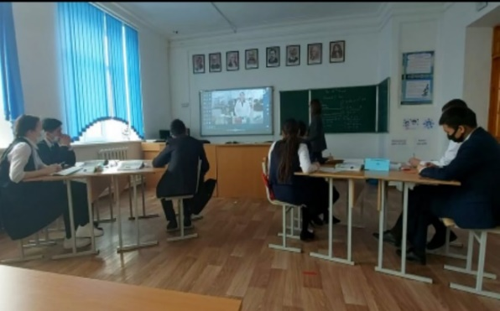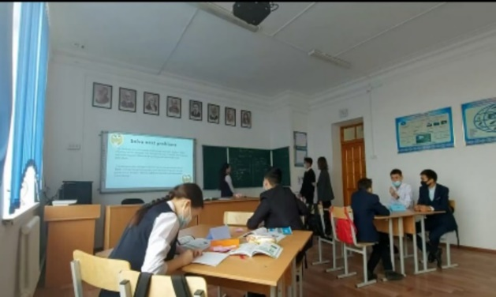
Оқушылардың тапсырманы орындау сәтінен
- «Үштілді терминдерді жасыру» – генетикалық есептерді шығару арқылы терминдердің жұбын табу. Яғни есепті шығару арқылы, терминдердің аудармасын табады. Үлгі:
1-кесте.
Термин сөздер жазылған кесте
Қазақша | Орысша | Ағылшынша
Термин | Есеп жауабы | Термин
Есеп жауабы | Термин | Термин
Термин | Термин | Есеп жауабы
- Оқушыларды бағалаған кезде де тек қана баға, балл қойып қана қоймай, әр түрлі номинациялар беру арқылы бағалаған жөн:
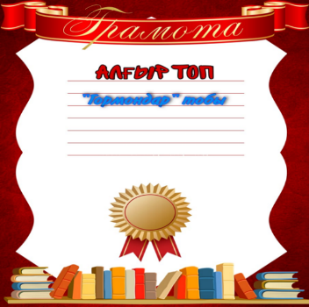
Оқушыларды марапаттау үлгісі
- Рефлексия. Рефлексия – бұл оқушының өзін-өзі бағалауы, өзіндік көзқарас қалыптастыруы. Оқушылардан рефлексия алу арқылы, оқушыға не қажеттігін ала аламыз. Ал сол рефлексияны қызықты, өнімді болу үшін, тақырыпқа сай дайындау.
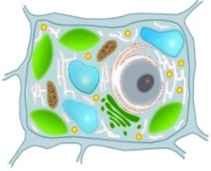- everything was unclear and I made a lot of mistakes
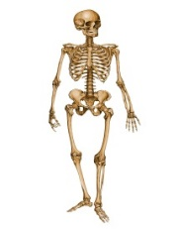- half understood
- Everything was understood to me
Қорытынды
Жаңа тақырыпты игерудің кешенді мәселелерін шешу, өткен материалды бекіту, шығармашылық қабілеттерін дамыту, жалпы білім беру құзіреттілігін қалыптастыру үшін оқу процесінде ойынды қолдану тиімді болып табылады. Ойын танымдық белсенділікті және өзін-өзі реттеуді қалыптастырады, назар мен есте сақтауды дамытуға мүмкіндік береді, дерексіз ойлауды қалыптастыруға жағдай жасайды. Ойын оқушылар өздерінің әлеуметтік тәжірибелерін байытады, бейтаныс жағдайларға бейімделуді үйренеді. Менің зерттеуімнің мақсаты-педагогикалық ойын арқылы оқушылардың танымдық қызығушылығын қалыптастыруға ықпал ететін құрал екенін көрсету. Сонымен қатар оларды сабақтың әртүрлі кезеңдерінде қолдануға мүмкіндік беретін ойындардың тұтас кешенін жасауға – қол жеткізілді;

